Il battito cardiaco
L'attività di pompaggio del miocardio è avviata e controllata da un sistema di conduzione elettrica dello stimolo. Esso provvede affinché migliaia di cellule muscolari situate negli atri e nei ventricoli si contraggano sincronicamente. Il ritmo per l'attività comune è dato dal nodo sinusale, costituito da un gruppo di cellule situate nell'atrio destro. Tramite apposite vie di conduzione dello stimolo, gli impulsi elettrici dati dal nodo sinusale passano dagli atri fino alla muscolatura dei due ventricoli. Le scariche elettriche del cuore si possono registrare graficamente nell'elettrocardiogramma (ECG).

Il cuore deve contrarsi regolarmente per svolgere la propria attività di pompa e ciò è possibile per un delicato sistema di autoregolazione del ritmo cardiaco. Il cuore oltre ai collegamenti con il sistema nervoso centrale ed autonomo è dotato di una sua struttura intrinseca di conduzione.
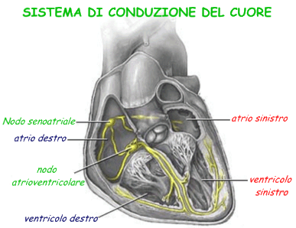

Diversamente dagli altri muscoli del corpo la cui attività dipende dal cervello e dal midollo spinale (che è chiamata anche muscolatura 'volontaria' perché è controllabile dalla nostra volontà) il cuore è autosufficiente in quanto possiede un proprio stimolatore che genera l'impulso elettrico che determina la contrazione cardiaca (battito).
Lo stimolo che genera la contrazione è di natura elettrica e si origina involontariamente dai centri di controllo posti nei sistema nervoso centrale nell’encefalo e nel midollo spinale. Esso viene trasportato dal sistema nervoso centrale al cuore attraverso le vie efferenti parasimpatiche e simpatiche.
Questo stimolatore che si chiama nodo senoatriale produce l'impulso nervoso che come una scossa elettrica genera la contrazione del cuore. È questa sua proprietà, detta automatismo, di produrre spontaneamente lo stimolo che regola la frequenza cardiaca (ritmo sinusale), è un vero e proprio 'segnapassi' (pacemaker) del cuore. È situato nell'atrio destro, vicino allo sbocco della vena cava superiore.
Il nodo senoatriale emette ritmicamente un impulso che depolarizza il muscolo cardiaco adiacente, le onde che ne derivano si propagano attraverso gli atrii fino a raggiungere la seconda struttura di conduzione specifica chiamata nodo atrioventricolare, che si trova nel pavimento dell'atrio destro a sinistra dell’orifizio del seno coronario; la sua estremità è in continuità con il miocardio atriale e con fibre dei tratti internodali.
Lo stimolo giunto nel nodo atrio ventricolare rallenta in modo che la depolarizzazione dei due atrii possa essere completata, successivamente, riacquista velocità diffondendosi attraverso il tessuto specializzato nella conduzione: fascio di His che è la continuazione del nodo atrioventricolare ed è situato nella porzione membranosa e prossimale del setto interventricolare.
Esso si suddivide nelle branche destra e sinistra che decorrono sotto l’endocardio (il pavimento delle cavità ventricolari) lungo le due superfici del setto del cuore:
- la branca sinistra si divide rapidamente formando una larga stria di fascicoli che si dispongono sulla superficie settale del ventricolo sinistro,
- la branca destra si prolunga per un tratto maggiore solitamente fino a ad attraverare la porzione distale del ventricolo destro con un fascio moderatore, mentre le altre parti si estendono sulla superficie endocardica del ventricolo destro.
Perifericamente entrambe le branche del fascio comune si suddividono e formano la rete subendocardiaca delle fibre di Purkinje, che si estendono nelle pareti ventricolari in rapporto diretto con le fibre della muscolatura ventricolare.

Pertanto, non appena l'impulso elettrico partito dal nodo senoatriale arriva ai ventricoli, il cuore batte ed il sangue scorre a raggiungere tutte le parti del corpo.
Curiosità

Il sistema di conduzione del cuore è composto da cellule miocardiche strutturate in manierasinciziale, vale a dire le varie cellule muscolari sono collegate in continuità tra di loro in modo da formare una maglia. Questa struttura consente il rapido trasferimento degli impulsi da una fibra all’altra in modo da armonizzare e accelerare le capacità contrattili miocardiche.

Ogni punto del sistema di conduzione elettrico del miocardio può diventare, in caso di bisogno, un pace maker per garantire la contrattilità del muscolo. La frequenza degli impulsi, allontanandosi dal nodo del seno atriale in direzione dell’apice cardiaco, diventa sempre più bassa.
Lo stimolo che parte dal nodo del seno prende il nome diritmo sinusale e propagandosi spegne gli altri centri 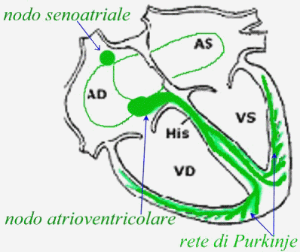
sussidiari di regolazione del ritmo cardiaco che si trovano lungo il sistema di conduzione che sta a valle del nodo seno atriale. Esiste, inoltre, un ulteriore gruppo di fibre atriali costituito dal fascio di Bachmann e dalle vie internodalidi conduzione dell’atrio destro.
Nelle eventualità in cui ci sia un cattivo funzionamento del nodo del seno, il nodo atrioventricolare ne vicaria la funzione e lo stimolo cardiaco da questo punto ha una frequenza più bassa del ritmo sinusale e prenderà il nome di ritmo giunzionale.
Al cuore arrivano continui segnali dal sistema nervoso che gli permettono di adattare la sua potenza e il suo lavoro alle richieste variabili dell'organismo che per esempio deve avere a disposizione maggior ossigeno per far fronte ad uno sforzo.
In particolare gli impulsi nervoso condotti dal sistema simpatico, a partenza dal centro cardio-acceleratore posto nella parte alta del midollo spinale (bulbo), tendono ad accelerare la frequenza e la forza delle contrazione, ad esaltare l’eccitabilità del cuore.
Mentre gli stimoli provenienti dal sistema parasimpatico (o vagale), generati dal centro cardio-inibitore posto nel bulbo, operano in senso contrario al sistema simpatico.
L'attività prevalente dell'uno o dell'altro spiega rispettivamente le accelerazioni (tachicardie) del ritmo cardiaco o i suo rallentamento (bradicardia).
La frequenza del cuore, momento per momento, è il risultato dell'equilibrio dinamico fra i due sistemi.
Talvolta però la regolarità del ritmo viene perduta ed il cuore può battere con irregolarità.
Ciò comporta sia battiti aumentati di frequenza (tachicardie di vario genere) o ridotti (bradicardie) e battiti prematuri (extrasistolici) che compaiono al di fuori del normale ritmo cardiaco.

